# **Especificação de requisitos do sistema de gestão de tickets**

# 1 - Discovering - análise dos dados

O objetivo desta análise é buscar todos os detalhes das necessidades do cliente para quebrar estas necessidades em features e estórias de usuário bem como os critérios de aceite para considerar a entrega do sistema e ou funcionalidade como pronta.

* 1. **Necessidades do cliente**
* Na empresa de TI **XPTO** existe uma demanda reprimida de ideias inovadoras. Existe uma necessidade de um sistema para gerenciar isso para dar vazão nas ideias que fazem sentido para a empresa. Os colaboradores desta empresa podem solicitar uma quantidade de horas limitada dentro de um período para elaborarem sua ideia de inovação. Essas horas devem ser solicitadas para o gestor responsável para efeitos de planejamento. Uma vez acordado isso com o gestor o colaborador elabora sua ideia e cadastra no sistema. As ideias devem ficam expostas para que sejam votadas pelos usuários do sistema até que elas expirem, entretanto, algumas ideias são privadas e visíveis apenas para um grupo específico. Baseado nos detalhes da ideia submetida e nos benefícios propostos existe um grupo de pessoas autorizadas responsáveis por aprovar quais ideias podem ter uma prova de conceito desenvolvida. Para melhorar a experiência do cliente a empresa optou em liberar o acesso para um grupo seleto de clientes que também poderão acessar o sistema, utilizando contas em redes sociais, e cadastrar ideias;

Com base nesta necessidade do cliente acima temos as seguintes informações:

* Gestão de ideias inovadoras;
* Solicitação de aprovação de ideias por colaboradores;
* Aprovações das solicitações por gestores;
* Votação pelos usuários das ideias cadastradas;
* Prazo de validade das ideias (podem expirar);
* Controle de perfis para visualização de ideias (algumas podem ser vistas por um grupo).
* Importante ter os benefícios propostos pelas ideias;
* Grupo estratégico que aprovará se prova de conceito pode ser desenvolvida ou não;
* Clientes também com suas contas de redes sociais poderão logar no sistema para cadastrar ideias;
  1. **Análise**

Baseado apenas na fonte de dados acima propomos a seguinte solução:

* Fazer benchmark em ferramentas de mercado para gestão de tickes openSorce como Manthis e Pagas como Jira para verificar se não atendem as necessidades do usuário;
* Desenhar fluxo do processo para entendimento do processo como um todo;
* Especificar os requisitos necessários para a construção de um sistema de gestão de tickets;
* Especificar os critérios de aceite para considerar a funcionalidade como entregue/done;

# 2 - Delivering – Desenho do MVP

O objetivo do delivering documento é definir um MVP para a entrega do sistema de gestão de tickets especificando os requisitos/histórias de usuários, processo e critérios de aceite. Também definiremos a versão 1.0 do sistema.

**2.1 Processo Inicial para entendimento com o cliente**

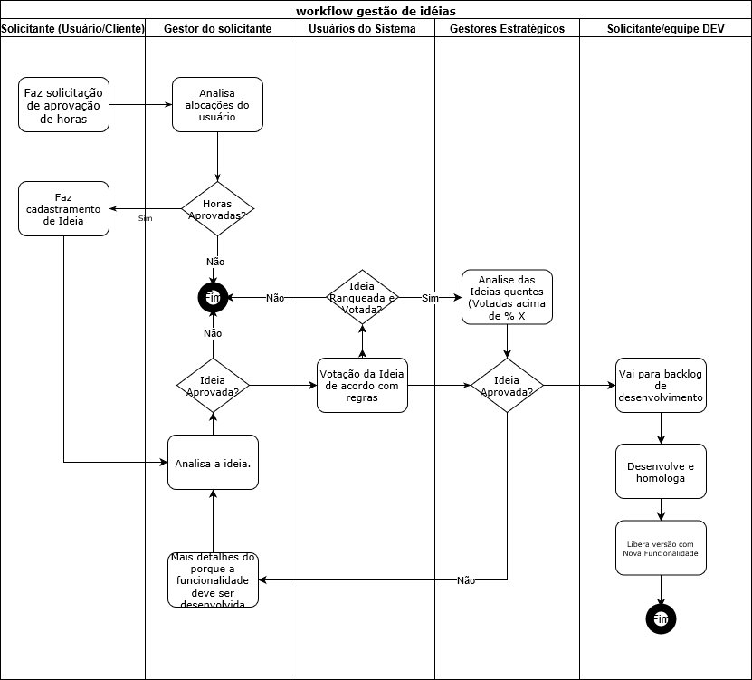

**2.1 Personas / Usuários**

Para descrevermos as estórias de usuários, identificamos aqui 3 tipos de personas:

* Colaborador interno (solicitante): Responsável por gerar e cadastrar novas ideias no sistema.
* Cliente (Solicitante); Responsável por novas solicitações e sugestões de melhorias na ferramenta.
* Gestor do Colaborar Interno (Gestor do solicitante): Responsável por aprovar as horas dos usuários para a geração de ideias para o sistema e de aprovar as ideias sugeridas pelo usuário
* Usuários do Sistema: Responsáveis por votar nas melhorias sugeridas.
* Gestores Estratégicos: Responsáveis por aprovar para desenvolvimento.
* Equipe de Desenvolvimento: Responsáveis pelo desenvolvimento da melhoria.

**2.2 Kanbam**

Para o desenvolvimento deste sistema e para que fique mais fácil o entendimento pela a equipe de desenvolvimento, trabalharemos com um desenvolvimento de um kanban que terá as seguintes raias:

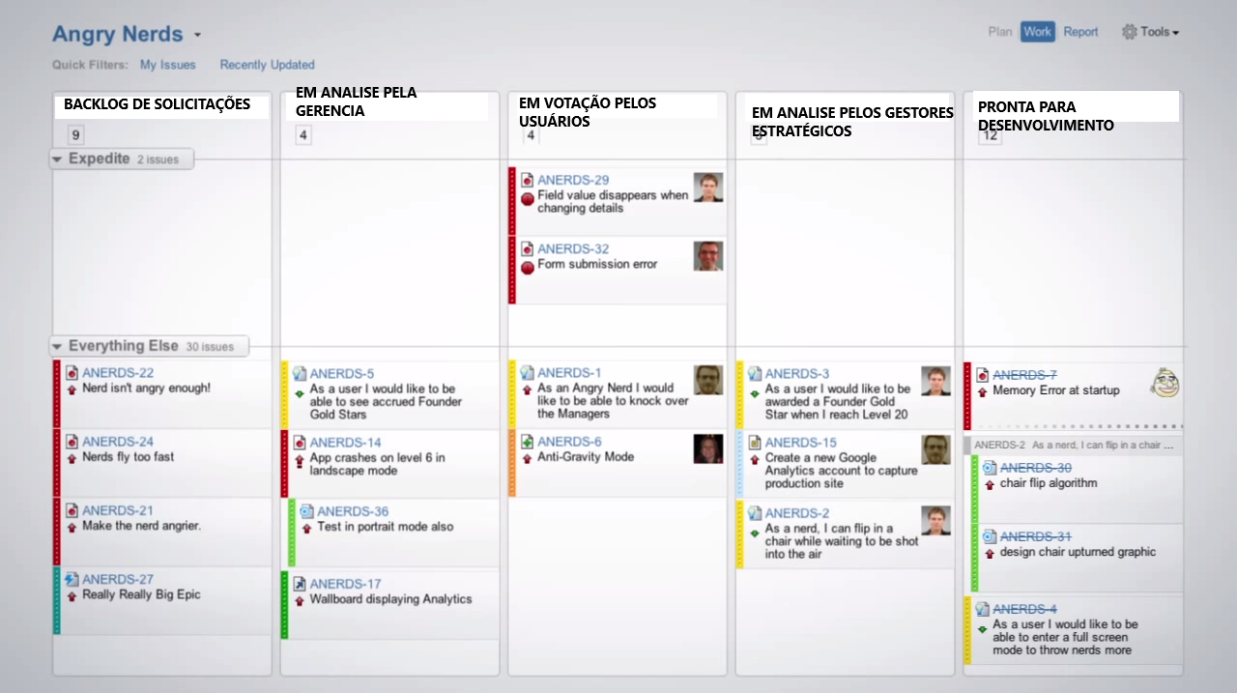

**Ideia de tela de benchmark do JIRA**

* Backlog de Solicitações: Backlog de todas as solicitações, os cards de clientes e colaboradores internos devem ter cores diferentes.
* Em Análise pela Gerencia: Tockets que a gerência odo usuário puxou e que estão em análise.
* Em votação pelos usuários: Etapa de votação nas melhores ideias pelos usuários. (Regra definida com os usuários que assim que um ticket alcançar X votações deve ir automaticamente pela análise da gerência)
* Em análise Pelos Gestores Estratégicos: Tickets mais bem votados que foram para a análise dos gestores estratégicos.
* Backlog de Desenvolvimento: Tudo que foi aprovado e que esta na fila de desenvolvimento.

**2.3 Estória de desenvolvimento**

**Definiremos aqui as estórias por usuários/personas**

**SOLICITANTE**

1. Como um usuário solicitante (colaborador ou cliente) desejo cadastrar ideias de melhorias na ferramenta para que ela possa me ajudar ainda mais em meu trabalho e continuar com novas versões de melhorias.
2. Como um usuário solicitante desejo em um painel ver todas minhas ideias cadastradas e também visualizar todas aquelas que estão tendo seguimento para poder acompanhar o desenvolvimento de minha ideia.
3. Como usuário solicitamente desejo poder comentar minhas estórias colocando mais detalhes sobre a melhoria para que nas análises das gerências fique claro o porque da necessidade.
4. Como um usuário solicitante desejo ser notificado a cada vez que minha ideia tiver se movido no kanbam e também notificado quando a mesma estiver sido concluída para poder validar a funcionalidade.
5. Como um usuário cliente desejo me logar no sistema utilizando minhas mídias sociais, facebook, google para facilitar o meu cadastro no sistema.
6. Como um usuário solicitante desejo colocar uma ideia visível somente a um grupo de pessoas.

**GESTOR SOLICITANTE**

1. Como um usuário gestor do solicitante desejo verificar todas as solicitações de ideias realizadas para poder analisa-las.
2. Como um usuário gestor do solicitante desejo ser notificado quando uma nova ideia for cadastrada no sistema para poder analisa-las.
3. Como um usuário gestor do solicitante desejo acompanhar em um dashboard as ideias e seu andamento.
4. Como um usuário gestor do solicitante desejo colocar uma ideia visível somente a um grupo de pessoas.
5. Como usuário gestor do solicitante desejo ter a opção de aprovar e/ou rejeitar uma solicitação de ideia.

**USUÁRIOS DO SISTEMA**

1. Como um usuário do sistema desejo visualizar de todas as ideias aprovadas que estão em votação para poder ranquear as que vejo que são mais importantes.
2. Como um usuário do sistema desejo poder comentar as ideias sugerindo alguma coisa a mais e ou pedindo algum esclarecimento.
3. Como um usuário do sistema desejo ver em um painel todas as ideias e poder ordena-las por mais votadas para que eu verifique as que estão sendo mais importantes para os usuários do sistema.

**GESTOR ESTRATÉGICO**

1. Como um usuário gestor estratégico desejo verificar o kanban de todas as ideias registradas para poder verificar as que estão sendo rejeitadas e não estão chegando na área estratégica.
2. Como um usuário gestor estratégico desejo ser notificado sempre que uma ideia estiver sido ranqueada pelo usuários alcançando o índice de votos para poder analisar estrategicamente a necessidade.
3. Como um usuário gestor estratégico desejo poder aprovar ou rejeitar ideias no workflow para poder deixar ir para desenvolvimento somente as que o grupo gestor considera importante e estratégica.
4. Como um usuário gestor estratégico desejo saber quando a equipe de desenvolvimento iniciou, prazo e quando finalizou o desenvolvimento.

**EQUIPE DESENVOLVIMENTO**

1. Como um usuário de desenvolvimento desejo ser notificado sempre que uma ideia entrar no backlog de desenvolvimento para poder estimar prazo de entrega.
2. Como usuário de desenvolvimento desejo que as solicitações de ideias entrem na fila por ordem de prioridade para que nossa equipe possa atacar aas mais prioritárias primeiro.
3. Como um usuário de desenvolvimento desejo poder pedir mais detalhes da necessidade para que possa desenvolver a funcionalidade o melhor possível.
4. Como um usuário de desenvolvimento desejo poder colocar a ideia em desenvolvimento e finaliza-la colocando para homologação do solicitante.

**OBS: Incluir/Excluir/Alterar nome em uma tela de manutenção de funcionário deve estar previsto em todos os cadastro de usuários para o administrador do sistema.**

**2.4 RoadMAP**

**Versão 0.01**

1. Features de cadastro de usuário;
2. Features de cadastro de ideias pelos solicitantes
3. Login com mídias sociais

**Critérios de aceite**

Com um usuário administrador do sistema devo conseguir cadastrar novos usuários.

Com um usuário cliente devo conseguir logar no sistema com minhas mídias sociais.

Com um usuário solicitante interno devo receber e-mail de meu usuário cadastrado e conseguir logar no sistema.

Com um usuário solicitante devo conseguir cadastrar ideia, colocar prioridade, data que eu gostaria de entrega, o porque da ideia, horas que levei para escrever a ideia, anexar telas e documentos.

OBS: Para a versão 00.01 ser considerada entregue todas as features acima devem estar prontas e testadas em ambiente de homologação.

**Versão 0.02**

1. Features do workflow de aprovação / processo

**Critérios de aceite**

Logado com qualquer perfil de usuário devo conseguir verificar uma ideia mudar de status a cada vez que algum usuário a mova.

**Versão 0.03**

1. Workflow de notificações por e-mail

**Critérios de aceite**

Logado com qualquer perfil de usuário devo receber notificações de alterações de status de minhas issues ou de issues que mudaram de status para minha aprovação/desenvolvimento.

**Versão 1.00**

1. Features de visualização Kanban
2. Features de ordenação por votação
3. Regra de alcance de x votos mover automático para aprovação da gerência estratégica

**Critérios de aceite**

Logado com qualquer usuário devo conseguir visualizar um Kanban das ideias cadastradas.

Logado com um usuário votante devo conseguir visualizar as ideias em votação por ordem de votos.

Quando uma ideia alcançar x votos em um prazo x deve ser movida para a aprovação dos gestores estratégicos.

Logado com um usuário gestor estratégico devo receber ideias ranqueadas após votação.

# – Requisitos não funcionais

O sistema deverá ser desenvolvido na linguagem Java.

O sistema deverá se comunicar com o banco SQL Server.

O tempo de execução de login não deve ultrapassar 2 segundos.

O sistema deverá ser web e rodar em qualquer navegador (IE, Chrome e mozila)

O Sistema deverá gerar um e-mail com relatório a cada quinzena com ideias inseridas e ideias entregues prontas na semana.